**二师父定投学堂周报第24期**

**2019.9.7**

**定投学堂功能如下**

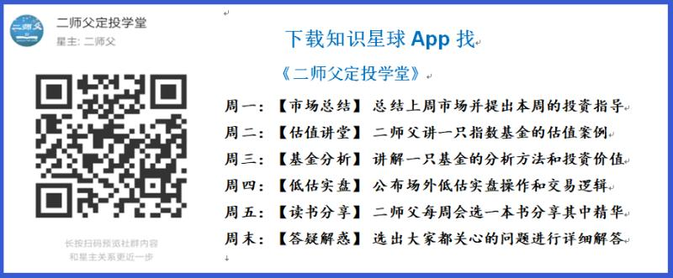

**有理财需求的朋友也可以关注二师父定投公众号**

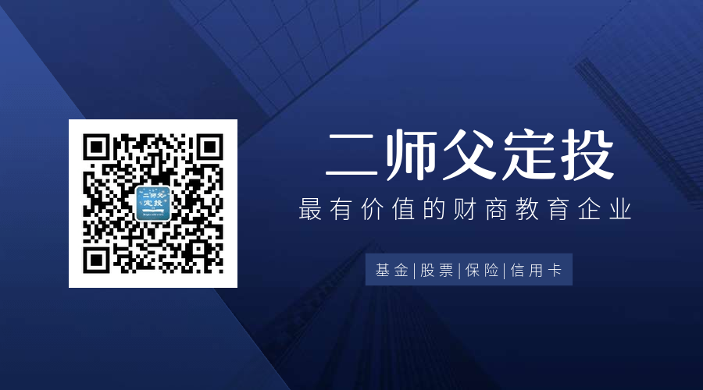

**致学堂学员：**

感谢互联网让素不相识的我们结缘，不然我不会成为今天的我，你也许也不是今天的你。佛曰：前世的500次回眸换来今生的一次擦肩而过，能够与各位读者在陌生冰冷的网络世界建立起真挚友好的互动和链接，这必定是你我之间莫大的缘分，不然，为何在刚刚好的时间，刚刚好的地点我们就遇上了呢？

大概是2018年3月，我在雪球写下了自己投资记录的第一个字，从那开始我就开启了自己的投资分享之路。分享投资知识以来，认识的读者越来越多，大多数读者都在自己的领域有着很大的建树，正因为优秀读者的鞭策和激励，我不断地学习、创新、迭代、优化投资策略和方法，只为了我能够和优秀的你们一起进步。一路走来，我的投资方法和投资品种都发生了很大的变化，但是我的投资理念和分享理念始终未变：助人者人恒助之，逆向投资，保守投资，能力圈内投资。

未来随着中国的进步和中国股市的进一步发展可能二师父的投资策略、二师父的公众号、二师父的星球都会发生迭代和更新，学会创新学会拥抱变化，学会与时俱进，打破固有的惯性思维和认知模式，唯有这样，才能够在日新月异的现代社会始终走在时代的前列。

二师父学堂问答精华问答内容是又一次创新，因为每天的问答时间比较紧张，有时候是手机打字，一些回答比较粗略，所以每周我会和团队的朋友一起整理下精华问答内容整理丰富后然后分享到知识星球，大家自行学习和领悟，这样丰富后的解答可以帮助大家更好地学习。学而不思则惘，思而不学则殆。一定要将学习和思考相结合，不能只看我的内容不思考，也不能连我讲的低估定投策略都没有看过就连环发问十几个。这不是正确的学习方法。

大家想要和二师父深入交流也可以把学习心得编辑成word，发到我邮箱，[ershifudt@126.com](mailto:ershifu1993@126.com)。每个周末我会详细阅读大家的投资心得与疑惑，再一一点评发送到星球和公众号，这样有更多的读者能够收益。最后，祝愿各位读者投资顺利，生活幸福，都能过上开心快乐的日子。**心怀感激，心存善意，专注做好一件事情，至少对得起光阴岁月。**

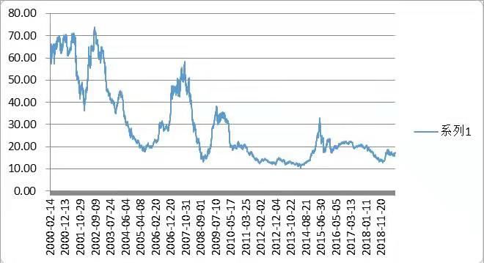

**整体市场估值百分位26.23%。比之前的百分位高了很多，本周A股5连涨，所以导致整体股市估值升高。仓位重的朋友继续持有就好，仓位轻的朋友即使建立底仓也需要控制一个自己舒适的仓位。对于行业指数来看，消费白酒食品饮料信息等偏高，而银行地产等还是偏低的。把握住自己的原则，既要拿的住，也要警惕追高。**

**投资方法系列**

**孙平 提问：二师父，基金估值正常时，如果第一次交易卖出10%的利润，那么请问第二次卖出是在该基金涨10%时，还是涨20%时卖出10%部分？谢谢**

逐步减的，如果基金卖出后重回低估，那么继续定投，再次进入正常估值的时候再卖，如果一直涨，就逐步卖，第一次10个点时候，第二次20个点时候，第三次30个点时候

**匿名用户 提问：二师父好，如果现在开始定投，是否需要先买上30%的底仓？**

如果没有仓位，定投低估的宽基指数和低估稳健的行业指数，可以建立3成仓位，然后剩余资金继续定投

**李震笛 提问：二师父，我有比较高位买的沪深300，有3成的仓位，至少是亏的状态，现在基本已经平仓。我现在想出来，然后改换其他低估值的，比如中证银行。请问您，有必要吗**

讲了很多次了哈，亏损不要卖出，可以用还没有定投的资金去积累低估的资产

**匿名用户 提问：现在可以配置国债吗？**

熊市的时候不适合再入手债券了

**Hi·DD 提问：二师父，今天发现有一笔理财到期，是不是可以把它作为底仓买入，目前还剩四十多份。**

不怕特不靠谱搞事情就可以啊，今天涨了，如果仓位让你不舒服，感觉焦虑，可以加的，但是得把握下如果跌了依旧不恐惧，这个度只能自己拿捏

**玄武 提问：二师父最近中证银行和恒生指数在低估区域，想定投，推荐哪些基金指数？**

恒生指数还没有低估，目前低估的是中证银行和恒生国企

**幻水 提问：我2018年10月左右买了两个基金，各买了10万元，分别是：标普港股通低波红利C(005052)，港股通高股息低波（005702），这两个基金在年初的时候还有盈利，现在都亏损了。 我现在有10万元现金，想在以下四个基金选1个或2个加仓：请问选哪一个或二个啊？标普港股通低波红利C(005052)，港股通高股息低波（005702），易方达恒生国企ETF（510900），银行ETF（512800）。还希望你能简单理由。**

港股的股息率都相对很高的，尤其是港股大盘股指数。

这两个高股息没法体现他相对于港股的绝对优势。低波动策略比较稳健，长期看，这种SMART策略很多对标普通指数长期反而跑不赢。

恒生国企属于港股大盘，当前因为外部因素估值已经很低了，需要防范港股股灾的风险。

银行指数属于四个中最稳健的，分红也较高，目前的估值和18年底部的差不多，但是价格要高成长性不错。

**佳 提问：二师父，今年4月份在高位的时候买了中证计算机指数c（001630，低位有补过一次仓位，今天终于收益率获利2%了，不知道该如何处理？是不是该全卖了？**

中证计算机指数以在深交所和上交所上市且满足入围标准的分属于信息技术行业的A股为样本空间，选取一段时期（前6个月）平均总市值的比重、平均自由流通市值的比重和平均成交金额的比重综合排名前100名的股票构成样本股。

总体持仓以信息技术行业的股票为主，信息技术行业的估值是相对偏高的。而对于计算机指数，当前市盈率40.15，中位数大概是37，处于正常偏高的位置。ROE当前是7%，盈利相对较弱，投资概念股是亏损的源头。股息率也很低，仅为0.67%，远远低于A股常见的宽基指数。

**Sunflower 提问：二师父你好，我按照你当初建议的中证红利养老基金定投策略做了点改变，5万分几次在明年1月份之前定投完作为底仓，现在有3万多，这两天涨了不少，我一次投5000，明天是依旧投进去，还是等后面震荡跌下去的时候投呢？不知道后面会不会震荡，震荡还会不会比现在低，谢谢二师父指点**

红利基金在3000点以下定投是安全的，后面会不会震荡不好说，总之仓位控制以自己心情平静为宜。如果仓位并不让你感到恐惧，可以按照原计划定投。

**幻水 提问：这个基金为什么多天在折价率都是负的，折价率是负的，是不是我以比净值高的价格买，就等于我买了就亏了百分之一点四几呢？如果考虑到它可以场外申购然后转场内，请问它折价率在哪一个范围里面是比较合理的？买了不算很亏。 另外请问H股etf，你觉得在哪一个价格以下买估值比较合理的？雪球上有人鼓吹H股ETF到了百年不遇的价格。请问你怎么看？**

一般溢价率不超过百分之一，当然这也看估值，如果基金绝对低估，高溢价也不会有特别大损失

h股etf目前低估，距离历史大底部还有一段距离远，百年不遇就有点过了

**光少 提问：二师父您好！请问基金到高估值收割利润时，是到了高估后开始10%计算收割利润，还是基金在正常估值刚进入高估就开始收割呢？比如说，在正常估值期间已达到10%利润我已收割了，又刚进入高估是否又要马上收割本金的20%？谢谢二师父！请分解**

一般指数基金从低估区域到高估区域会有70到120个点不等程度的涨幅，所以到高估区域是卖出本金，正常估值是收割利润

当然如果指数长期涨幅好，比如医药，消费这种，可以不用收割利润，收割利润只是为了防止回撤

**芳Fang 提问：进攻账户，股票投资不适合普通投资者，不建议配置，当然有兴趣和精力研究的朋友可以学习学习，用10%的仓位投资。未来养老需求比较大，主要集中在60和70后，可以给自己准备一个养老账户，吃股息。保证晚年可以享受生活。 请问师父这样一个养老账户买什么股票比较好？以后可以长期养老吃股息**

不建议投资股票，优质的行业指数基金，常见的宽基指数，还有股息分红多的红利指数基金都是可以作为养老指数定投的

**Priest(T泉V* 提问：请问二师父，刚发布降准的消息，对银行形成利好，之前没有定投银行，现在可以一次性建立底仓吗？还是可以开始定投？**

这个很早都已经开始定投了啊，目前银行仍旧低估的

**投资知识系列**

**恋尘 提问：师父我就是微信上那个交首付的，我还想请教您个问题我月供4700多在天津郊区，我想这3年之内还几个大额的，因为这月供对我来说压力有点大，我工资7000多还没结婚也没存款了家里的意思是努力挣两年还上大额然后月供少了之后再存钱因为那样压力也不大了**

恭喜你哈，首先说结论：不用提前还贷

第一、你如果是等额本息贷款，大概年利率上浮10%是5个多点的利率，远低于M2增速和通货膨胀率，相当于把钱贬值的风险转移给银行了

第二、压力是好事，会让你有动力去更加努力工作开源，并且会让你减少很多不必要的开支。学会爱上肩上的压力和责任，这句话有点鸡汤，但还是比较有道理。现在4700对你来说可能很多，但是随着你的收入的提高和纸币的贬值，两年以后必定非常之轻松，只要踏实工作或者开辟副业，这一点毋庸置疑

第三、既然你有了大额存款比如20万，这笔钱放在手里不是比直接放到银行更加让你有安全感吗

永远记住，刚需买房在可承受范围内杠杆越大越好，多像银行低息贷款，这是通向财务自由之路的首要功课。我想借，可是还没有太多的渠道呢。

**LaoYan 提问：二师父，您好，将要发行的5GETF可以先建底仓，今后定投吗？**

中证5G指数是中证指数官网发布的指数，叫5G通信

中证5G通信主题指数选取产品和业务与5G通信技术相关的上市公司作为样本股，包括但不限于电信服务、通信设备、计算机及电子设备和计算机运用等细分行业，旨在反映相关领域的A股上市公司整体表现。

主要集中电信业务和信息技术，目前市盈率30倍以上，并不是一个很低的估值。

对于一个标的要建立在充分理解的基础上才可以投资

**Dr. 邓 提问：二师父，您好！我是刚加入的成员，想请教一下华宝油气：国际原油从最低点到现在指数也已翻倍，为何华宝油气越走越低，现0.39左右，怎么解释，谢谢**

因为油气指数是重仓的与油气相关的美股，他的涨跌不仅与原油有关，还和美股有关

**常有礼 提问：师父你好，中证TMT指数基金怎么样，现在可以定投吗**

中证TMT产业主题指数由TMT产业中规模较大、流动性较好的100只公司股票组成，反映A股上市公司中数字新媒体相关产业公司股票的走势。

这个主题指数以信息技术和可选消费行业指数为主，目前信息技术和可选消费行业股票估值偏高。

**速。冻 提问：二师父，地产指数目前是不是没有投资价值了？**

地产指数当前跌只是因为房地产政策，14，15年表现也很弱，16年市场松动表现很好。17年317限购到现在一直房地产行业一直处于弱周期

这是国民支柱产业，仍然值得关注，周期指数证券确定性比地产确定性强，主要看对房地产的政策。

**朝阳模具 提问：二师父，进入星球半个月了，主要是想了解下鳄鱼计划的操作，比如现在有20万资金想做鳄鱼计划，这20万资金一般分成多少份，现阶段可以买入多少份。二师父能公开下自己的鳄鱼计划实盘吗？以便参考了解下**

多学习方法和思想，买入时点不同，同样的指数必然不同的收益率，最重要的不是我买了什么，而是为什么这样配置，为什么短线和长线结合，这些都需要理解的，不然到时候遇到大涨或者大跌很难控制自己，这也是我并未在公众号公布的原因，按照周期当前分成一年定投足够啦，需要定计划实践，实践的过程中会遇到很多问题

**Sunflower 提问：二师父你好，想请问如果黄金低估了是买黄金的基金好，还是买银行那种可以兑换黄金实物的纸黄金好呢？**

黄金链接基金比较好，流动性好，方便，和黄金走势是基本吻合的

纸黄金需要开通黄金存折账户，他的优势在于可以通过凭证换取实物黄金，而黄金不能带来现金流，不属于资产，除了黄金首饰，没必要持有黄金实物，并不保值

**匿名用户 提问：二师父好，今天看到发文：买入恒生指数一份。那么问题来了，我们把投资恒生指数的总金额分成多少份？**

这个是整体看得，因为有时候这只基金低估，有时候那只基金低估，不能单一地讲一个基金分多少份，和之前的总体份数一致，每次去选择，而不是单只的考虑，因为不可能整个投资周期恒指一直低估，就如同今天涨了他就进入正常估值了

**玄武 提问：二师父帮我看看富国中证新能源汽车161028和华宝海外中国成长混合（QDII）241001这两支基金目前的估值，市盈率等，目前小仓位持有这两支，亏损幅度新能源21个点，成长16个点，后续能有什么好的建议？**

新能源汽车市净率3.42，估值正常偏低。 华宝海外这个没查到数据。

**号焱 提问：二师父，能点评一下睿远价值成长混合A（007119）这款基金吗？上市爆款，现在限购1000。**

混合基金，近一年涨的比较稳，不过我没法给他估值

**DK 提问：师父好，请问目前有未用上的定投资金适合买入短债过渡吗**

货币基金即可，收益率差别不大的

**11kuan 提问：二师父，想请教您煤炭等权指数现处于相对低点，其估值也是低估的吗？可以投资吗？**

煤炭、钢铁、军工、券商、地产都是强周期指数 当前煤炭是低估的。

**仰望 提问：二师父，准备投20w的货币基金，请问有什么推荐的基金吗？货币基金有什么参数可以作为参考吗？**

投资的基金见置顶文章两个实盘，里面比较详细 货币基金主要看费率和万份收益以及稳定性

**免责声明**：本周报任何观点，皆为二师父个人投资心得及投资者交流记录，不构成投资建议。读者根据本周报及星球其他观点进行投资，须自行承担风险。